安全评价报告信息公布表
机构名称 | 重庆市安全生产科学研究有限公司 |  |  |  |  | 资质证号 |  |  |  | APJ-（渝）-001
委托单位 | 中国石油西南油气田分公司川中油气矿
项目名称 | 龙岗采油气作业区东线中心站值班休息室配套改造工程安全验收评价
项目类别 | □预评价 现状评价 验收评价 □其他
所属业务类别 |  | 陆地石油和天然气开采业
安全评价过程控制情况
安全评价项目管理 | 项目组组长 |  |  |  | 技术负责人 |  |  |  |  |  | 过程控制负责人
安全评价项目管理 | 唐 波 |  |  |  | 陈美宝 |  |  |  |  |  | 冯皓
编制过程 | 报告编制人 |  |  | 报告提交日期 |  |  |  | 报告审核人 |  |  |  | 报告审批人
编制过程 | 唐波、李伟 |  |  | 2012.12 |  |  |  | 蔡治勇 |  |  |  | 蔡治勇
姓 名 | 认定专业 |  | 安全评价师从业识别卡/证书编号 |  |  |  |  | 注册安全工程师  注册证号 |  |  |  |  | 是否专职
唐波 | 机械 |  | S011053000110192003004/035894 |  |  |  |  | - |  |  |  |  | 是
李 伟 | 安全 |  | 1800000000201223/020783 |  |  |  |  | - |  |  |  |  | 是
王 梅 | 电气 |  | S011053000110191001147/019244 |  |  |  |  | - |  |  |  |  | 是
蒋 平 | 采油 |  | 1700000000301842/030718 |  |  |  |  | - |  |  |  |  | 是
雷 楠 | 储运 |  | S011053000110193002251/035553 |  |  |  |  | - |  |  |  |  | 是
唐 波 | 机械 |  | S011053000110192003004/035894 |  |  |  |  | - |  |  |  |  | 是
蔡治勇 | 火炸药；安全（职称） |  | 003832/0800000000102949 |  |  |  |  | 55080052964 |  |  |  |  | 是
冯 皓 | 机械 |  | 019237/S011053000110201000802 |  |  |  |  | 55130140330 |  |  |  |  | 是
陈美宝 | 储运 |  | 1500000000100116 |  |  |  |  | 51080054488 |  |  |  |  | 是
项目简介 | 项目简介：本工程中心站值班休息室选址于龙浅009-H2（计划封井）井场内存量土地区域，本站场征地面积1345m2，约2.02亩；新建值班休息室1座，并设置配套水箱、箱变、化粪池等建、构筑物。本工程中心站值班休息室选址于龙浅009-H2（计划封井）井场内存量土地区域，本站场征地面积1345m²，约2.02亩；新建值班休息室1座，并设置配套水箱、箱变、化粪池等建、构筑物。  现场勘察照片：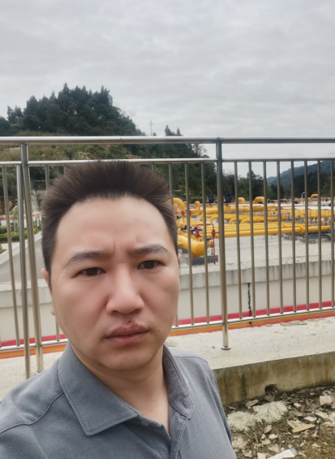
现场开展工作情况 | 勘验人员 |  | 勘验时间 |  |  |  | 勘验任务 |  | 勘验中的问题
现场开展工作情况 | 唐 波 |  | 20211118 |  |  |  | 周边环境 |  | 周边环境满足要求
现场开展工作情况 | 王 梅 |  | 20211118 |  |  |  | 现场问题 |  | 安全标识缺失

